Inkreis,
Umkreis
und die
Tangentialkreise
im rechtwinkligen
dreieck

Es gibt in jedem Dreieck einen Kreis, der alle drei Seiten berührt. Da ein Kreis zu unendlich vielen Achsen symmetrisch ist, sind auch die Tangentenabschnitte (die Strecken vom Berührpunkt zu einer Dreiecks-Ecke) symmetrisch zur Zentralen, und sind daher insbesondere gleich groß

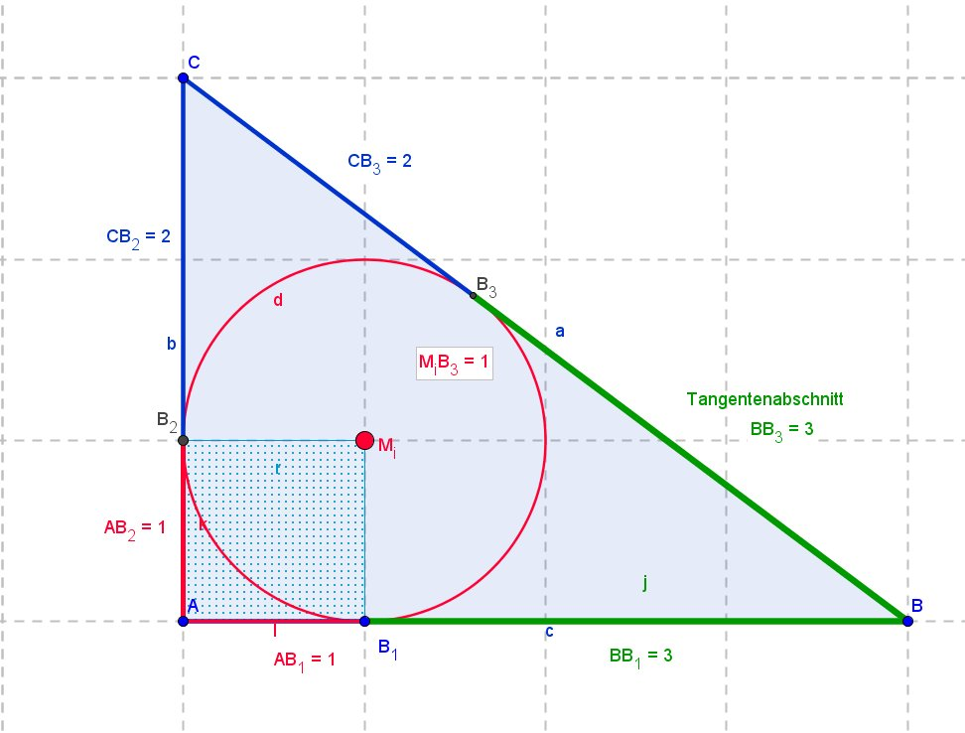

Der Radius des Inkreises r in einem rechtwinkligen Dreieck ist der kleinste Tangentenabschnitt! An der 90°-Ecke entsteht dabei ein Quadrat, dessen im Dreiecksinnern liegende Ecke die Inkreismitte M_{i} ist.

Dieser kleinste Tangentenabschnitt ist derjenige, bei dem von der Summe zweier Seiten die dritte zu subtrahierende die größte, also die Hypotenuse ist, d.h.

Inkreisdurchmesser = Kathetensumme minus Hypotenuse

Beispiel: 2r = 3+4-5 also r=1

Das Produkt der anderen beiden größeren Abschnitte ist die Dreiecksfläche A.

Beispiel hier: A = 2 mal 3 = 6

Allgemein gilt für jedes Dreieck:

Das Produkt der Tangentenabschnitte xyz dividiert durch deren Summe (die ja u/2 ist) ergibt das Quadrat des Inkreisradius, also r²

1.Standard-Beispiel hier: 1x2x3/(1+2+3) = 1²

Für das 2.Standard-Dreieck mit den Seiten 13, 14 und 15 gilt 6+7 = 13, 6+8 = 14 und 7+8 = 15

Das Produkt der Tangentenabschnitte ist 6*7*8 = u/2* 16

Und da 3*14/2 =21 der halbe Umfang ist, erhält man r²=16 und für den Inkreisradius r = 4

Der Umkreis eines rechtwinkligen Dreiecks ist derjenige des entsprechenden Rechtsecks, dessen Mitte der Diagonalenschnittpunkt ist. Daher ist die Mitte der Hypotenuse M_{u}, und der Umkreisradius R (zur Unterscheidung zum Inkreisradius r) ist die halbe Hypotenusenlänge.

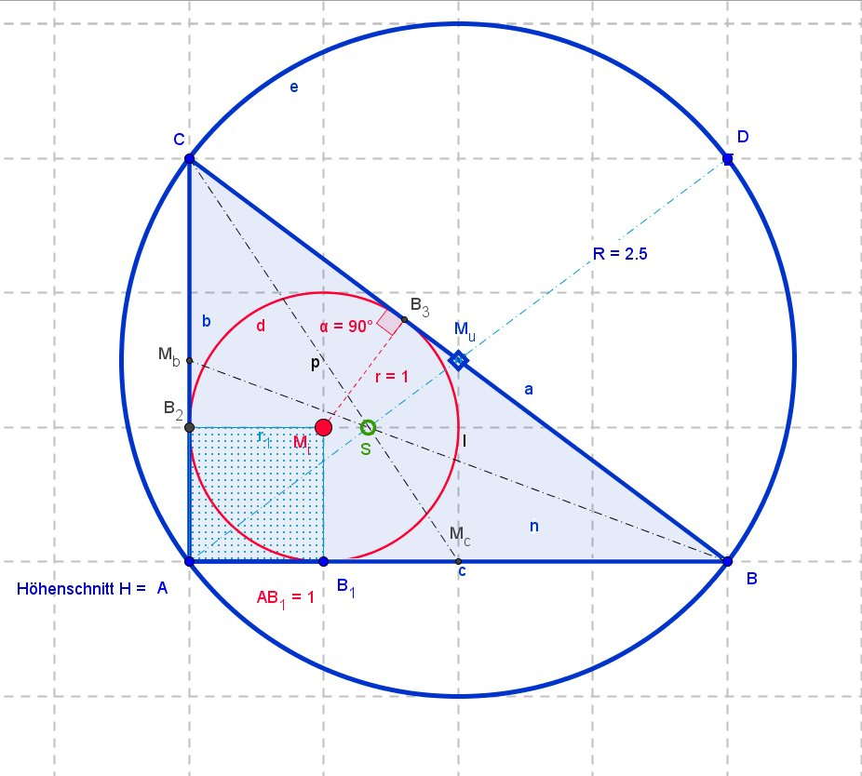

M_{u} ist Schnittpunkt der drei Mittelsenkrechten, M_{i} ist der Schnittpunkt der drei Winkelhalbierenden. Der Schnittpunkt H der drei Höhen ist hier die Ecke A. Die Mitte von HM_{u} ist die Mitte des Feuerbachkreises M_{F}, der durch alle Seitenmitten geht und den halben Unkreisradius r_{Feuer} = ½ R hat.
Der Schwerpunkt S ist der Schnitt der drei Seitenhalbierenden. Er liegt bei jedem beliebigen Dreieck immer auf der Strecke HM_{u} (=Eulergerade), und zwar doppelt so weit entfernt von H (das ist hier die rechtwinklige Ecke A) wie von der Umkreismitte M_{u} entfernt. Denn die Höhen sind nur die Mittelsenkrechten des doppelt so großen Antimedian-Dreiecks, (d.h. desjenigen Dreiecks, dessen Seitenmitten das Ausgangsdreieck ABC ist). Und beide haben denselben Schwerpunkt!

Bei jedem Dreieck gibt es drei sich berührende Kreise, deren Mitten in den Eckpunkten liegen. Die Differenzen der Summe zweier Seiten und der dritten liefern die doppelten Tangentenabschnitte x_{i} :

a_{i}+a_{k} – a_{l} = 2x_{i},

wobei der kleinste Abschnitt derjenige ist, der durch die Differenz mit der größten Seite entsteht. Insbesondere bilden die kleinsten Tangentenabschnitte beim rechtwinkligen Dreieck ein Quadrat mit Radius r, deren innere Ecke der Inkreismittelpunkt ist. Allgemeiner gilt

∏xi / Σxi= r²

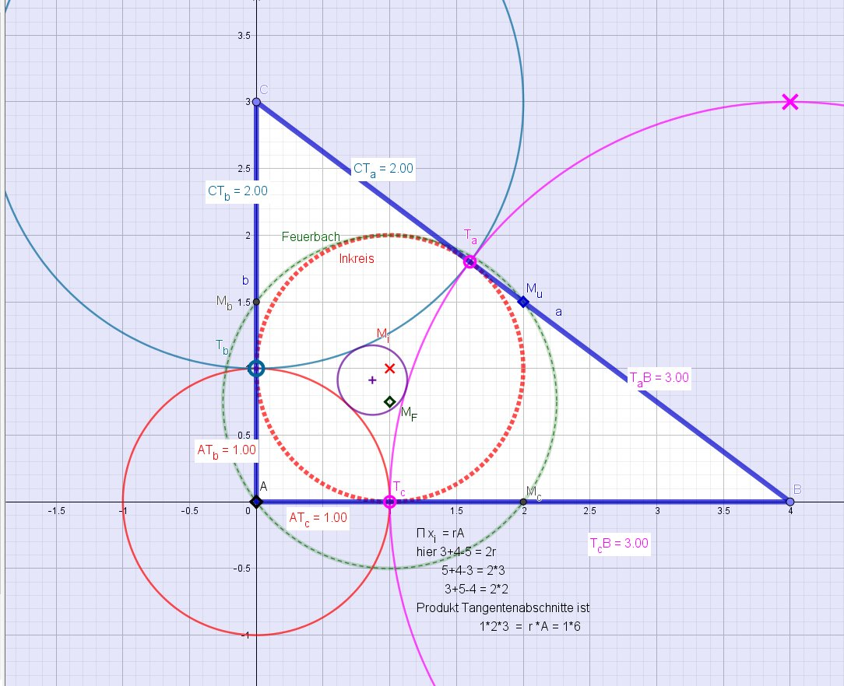

Diese drei Tangentialkreise werden von zwei sog. Soddy-Kreisen berührt, zum einen durch den Hüllkreis von außen und zum anderen durch den Küsskreis von innen, der sein Kreisspiegelbild bezüglich dem Inkreis ist.

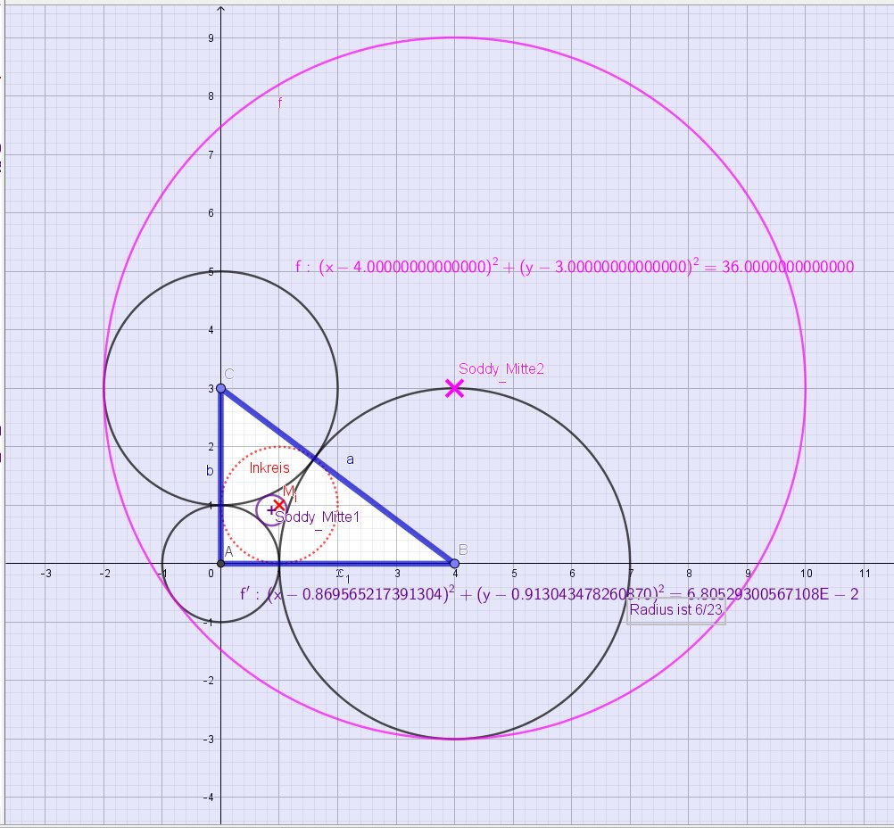

Für die Radien der alle drei Tangentenabschnittskreise berührenden Soddykreise gilt:

r = ∏ x_{i} / [ ∑ x_{i}x_{k} ± 2 √{∑x_{i} ∏x_{i}}

Beispiel r= 1*2*3 /
[1*2+1*3+2*3 ± 2 √{(1+2+3)*1*2*3}]
Dies folgt aus einer unbekannten Formel von Rene Descartes:

Für vier sich küssende (berührende) Kreise gilt

2(k1² + k2² + k3² + k4²) = (k1 + k2 + k3 + k4)²

Die Krümmungen k_{i} sind die Kehrwerte der Kreisradien k_{i} = 1/ x_{i}

In unserem Beispiel sind die Tangentialkreisradien 1, 2 und 3 mit dem Soddykreisradius rK. Deren Krümmungen sind 1, ½ und ⅓ mit der Soddykreiskrümmung kK = 1/rK Mit der Formel von Descartes erhalten wir eine quadratische Gleichung für die Unbekannte kK:
2 (49/36 + k²K) =(11/6 + kK)²
liefert

k²K + 22/6kK - 121/36+98/36 = 0

mit den Lösungen kK = (11±12)/6.

Dies ergibt einen inneren Soddykreisradius von rKi = 6/23 ≈ 0,26087. Die zweite Lösung ist kKa = - 1/6 und ergibt einen negativen äußeren Soddykreisradius von exakt rK = -6.

Wegen
2[1+½ +⅓] + 1/6 = 2[ 11/6] + 1/6 = 23/6
(oder als Lösung der quadr. Gleichung) ergibt sich
als die Krümmung des inneren Soddy-Kreises ki=23/6 (somit ri = 6/23 ≈ 0,26)

Es gibt aber auch eine Formel mit zusätzlich den vier Kreismittelpunkten der vier Kreise, wenn diese Zentren als komplexe Zahlen zi = xi +iyi (für i=1 bis 4) dargestellt werden:

(k₁z₁)² + (k₂z₂)² + (k₃z₃)² + (k₄z₄)² =
½(k₁z₁ + k₂z₂ + k₃z₃ + k₄z₄)²

Wir verwenden statt den Krümmungen ki deren Produkt mit den Gaußschen Kreiszentren!
Die erweiterte Formel von Descartes zeigt wiederum die Kraft der Mathematik, die darin besteht, dem Unmöglichen einen Sinn zu geben!

Beispiel mit der rechten Ecke im Ursprung der komplexen Gaußschen Zahlen-Ebene. Die anderen Ecken haben dann die Koordinaten B(4, 0i) und C(0, 3i).

Das Tangentialkreiszentrum im Ursprung hat die mit r=1 auch die Krümmung 1,

der Kreis mit dem Zentrum bei 4 +0i hat die Krümmung k = ⅓
und der Kreis mit Zentrum bei 0+3i hat k=½,

der alle einschließende äußere Soddy-Kreis mit dem Zentrum bei 4+3i hat die Krümmung - 1/6.

Im komplexen Beispiel wird für den äußeren Hüllkreis der Krümmung -1/6 um 4+3i erhalten wir

{ (0+0i)/1+(0+3i)/2 +(4+0i)/3 - (4+3i)/6 }²
= {0 + 1,5i + 4/3 - [2/3+ ½i}² =
(2/3 +i)² = 4/9 – 1 +1,3 P3 i
= -0,55555… + 1,3333… i

Und die Summe der Quadrate ist
{ (0+0i)²/1+(0+3i)²/4 +(4+0i)²/9 - (4+3i)²/36 } =
{-9/4 + 16/9 +(16 - 9 + 24i)/36} = -0,27777.. + 0,666… i

wobei
2* [-0,2777… + 0,666… i ] = - 0,5555… +1,333..i

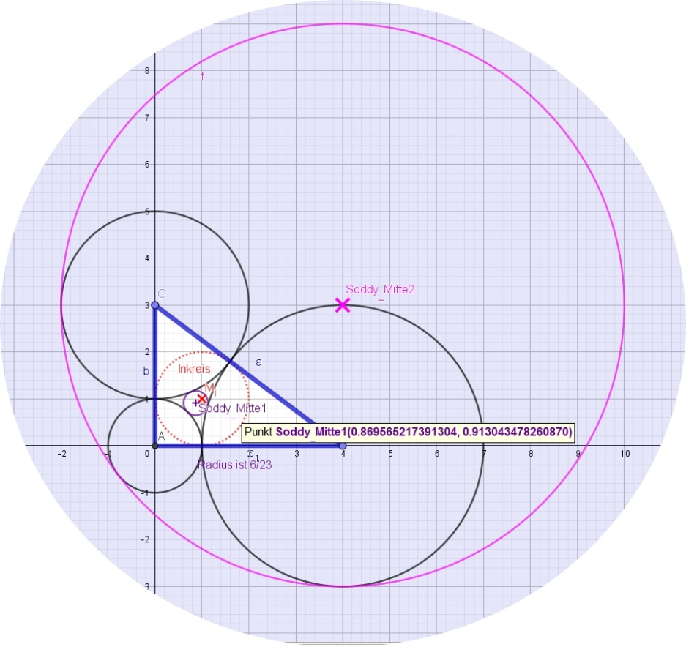
Anstatt k*4 = 2k1+2k2+2k3-k4
erhält man
k*4z*4 = 2[k₁ z₁ + k₂ z₂ + k₃ z₃] - k₄ z₄
mit den komplexen Kreismitten
zi = xi +iyi

Also gilt für das Produkt des inneren Soddykreiskrümmung mit dessen unbekanntem Zentrum
kizi= 2[k1 z1 + k2 z2 + k3 z3]- k4 z4

23/6 zi = 2[1(0+0i) +⅓ (4+0i) + ½ ((0+3i)] +1/6(4+3i)

23/6 zi = 2[ 0 4/3 + 1,5i ] + 2/3 + ½i

23/6 zi = 10/3 +7/2i

zi = 20/23 + 21/23 i ≈ (0,869565; 0,913)
folgende Abbildung

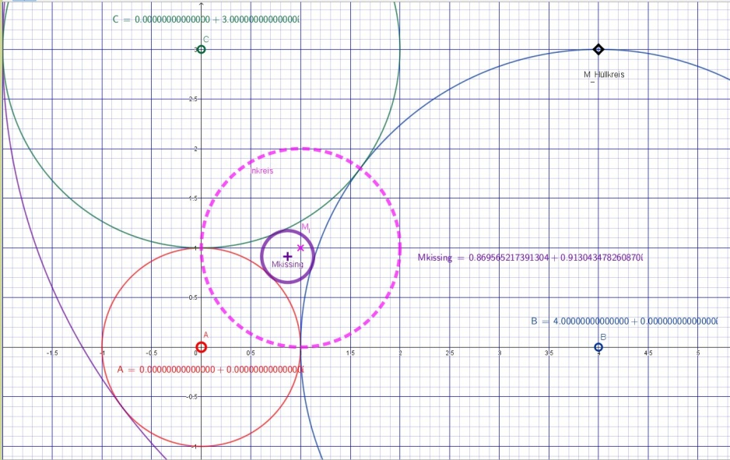
Der innere Soddykreis beim rechtwikligen Standard1-Dreieck

Für Standard3 siehe 6. Verallgemeinerungen

Die Gerade durch die Mittelpunkte der beiden Soddy-Kreise, die alle drei Tangentialkreise berühren,

geht durch den Inkreismittelpunkt M_{i} und den Gergonnepunkt!

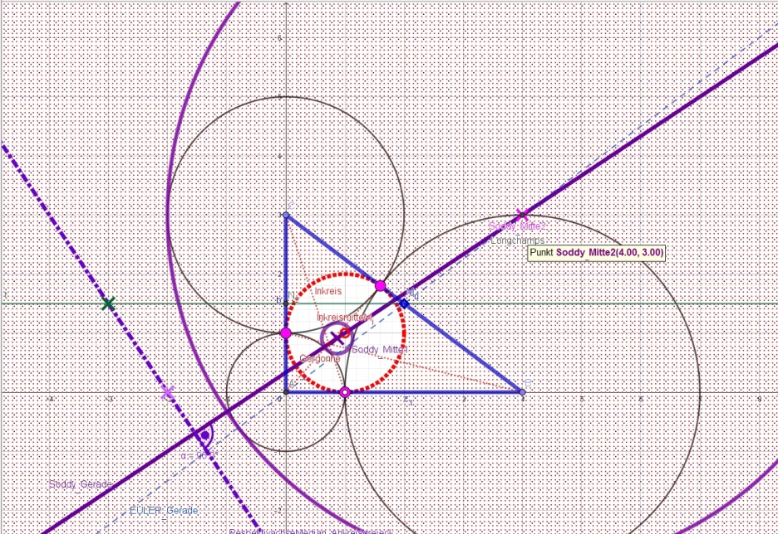

Der GERGONNEPUNKT ist der Schnittpunkt der drei Gegeneck-Inkreis-Berühtrpunktverbindungen.

Das am Inkreis invertierte Bild des inneren Berührkreises liefert den äußeren einhüllenden Berührkreis der drei Tangentialkreise. Allerdings werden bei der Kreisinversion Mittelpunkte nicht auf Mittelpunkte abgebildet.

Die Tangentialkreise sind Fixkreise bezüglich der Spiegelung am Inkreis; sie schneiden den Inkreis senkrecht! Der Schnittpunkt der gemeinsamen (inneren) Tangenten zweier Tangentialkreise ist M_{i.} (Die Schnittpunkte der äußeren gemeinsamen Tangenten je zweier Tangentialkreise sind kollinear.)

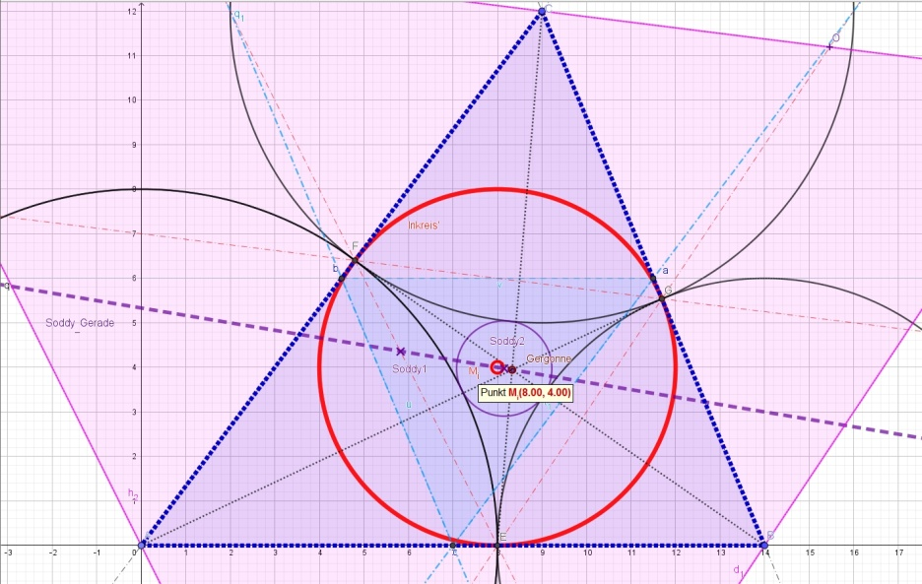

Die beiden alle drei Tangentenabschnittskreise berührenden Soddykreise des zweiten Standard-Dreiecks 13, 14 und 15

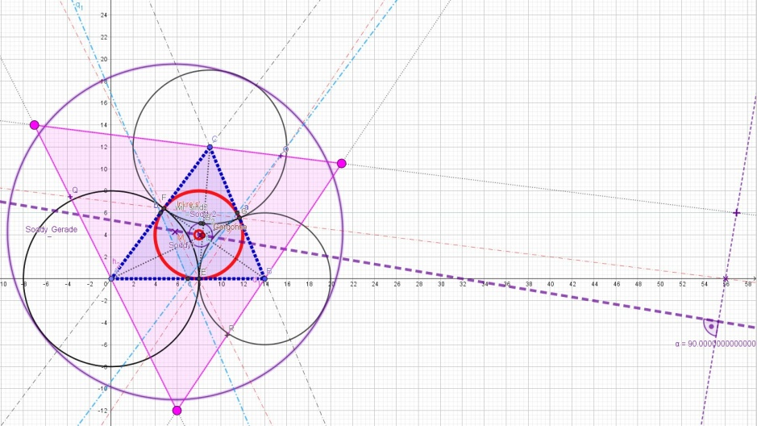

Die zur Soddy-Geraden senkrechte PERSPEKTIVACHSE

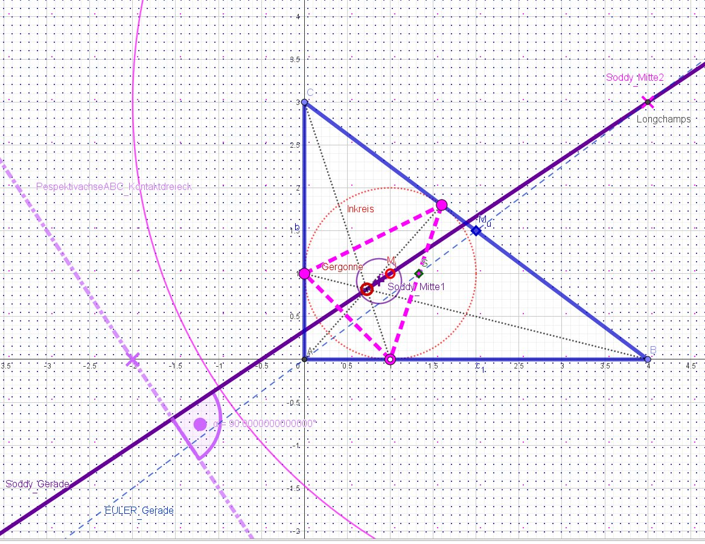

Die Gerade durch die Soddyzentren heißt Soddygerade. Sie geht durch das Inkreiszentrum und den Gergonnepunkt und steht senkrecht auf der Perspektivachse vom Ausgangsdreieck ABC und dem Berührpunktedreieck.

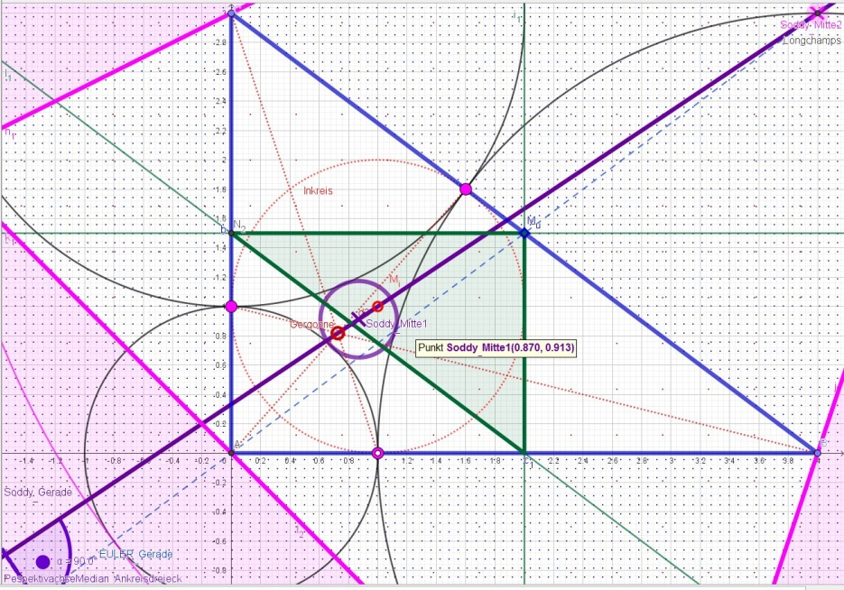Die Euler-Gerade schneidet die Soddy-Gerade im Longchampspunkt, dem an M_{u} gespiegelten Höhenschnittpunkt.

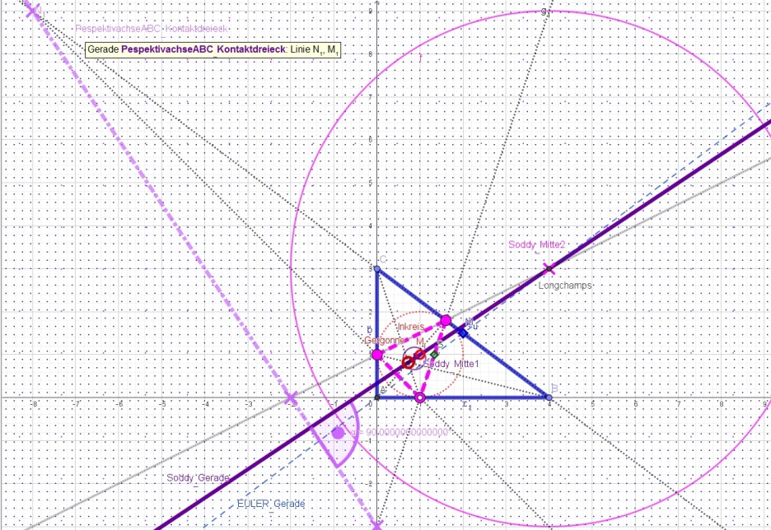

Die auf der Soddy-Geraden senkrecht stehende Perspektivachse vom Ausgangsdreieck ABC und dem Kontaktdreieck (pink gestrichelt): Die Seitenverlängerungen beider Dreiecke schneiden sich in drei kollineare Punkten

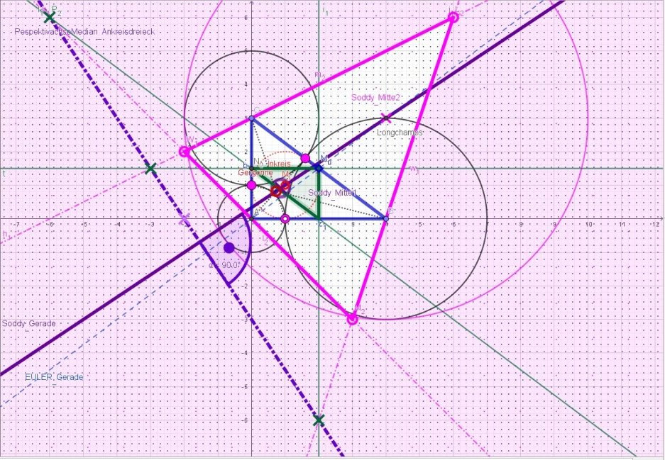

Die auf der Soddy-Geraden senkrecht stehende Perspektivachse vom (zum Ausgangsdreieck mit k=-0.5) ähnlichen Mediandreieck von ABC und dem Ankreismittendreieck (pink) , das zum Kontaktdreieck mit k=2R/r=5 ähnlich ist!

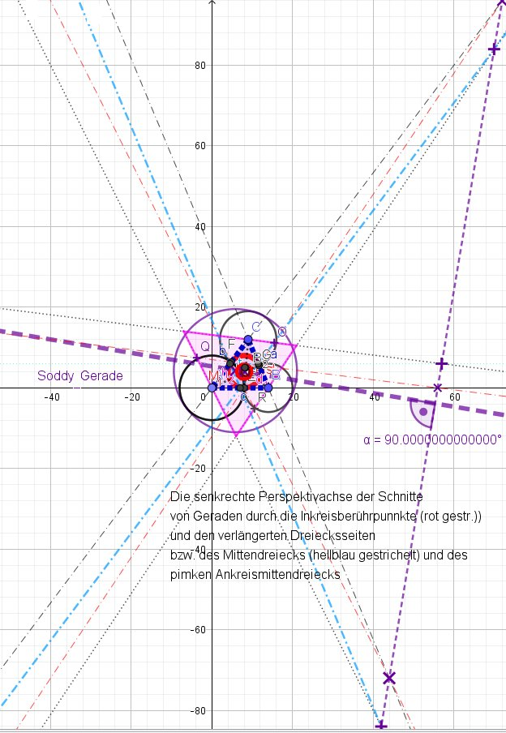

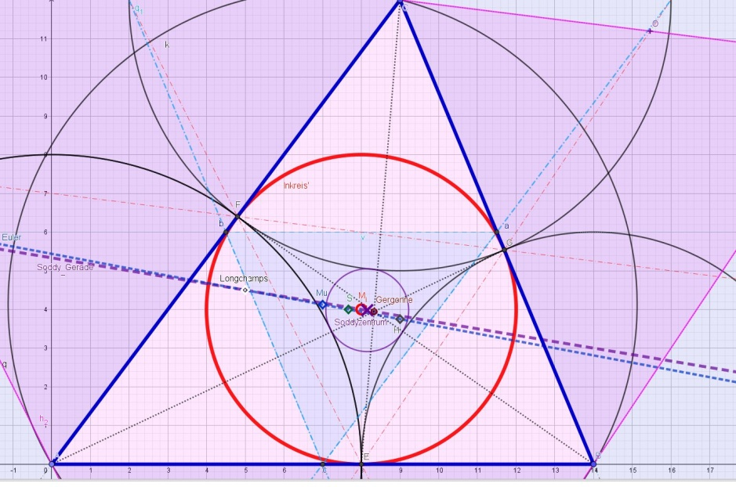
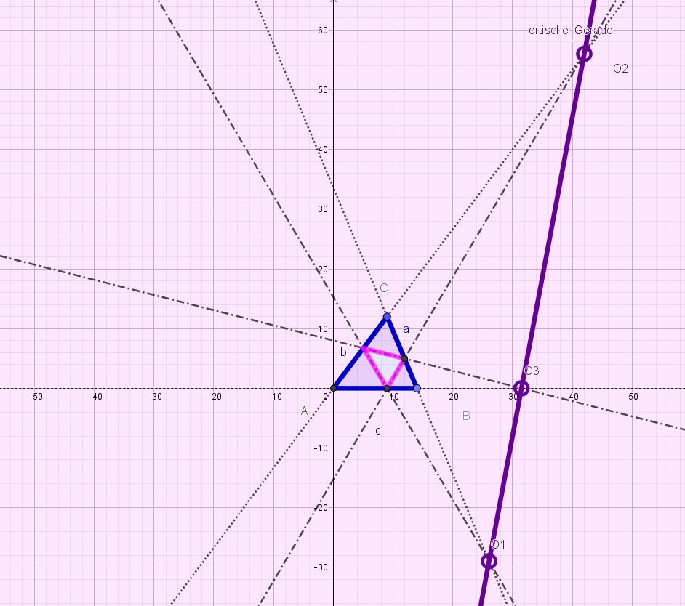

Die orthische Gerade (orthische Achse) ist die Perspektivachse des Ausgangsdreiecks ABC mit dem Höhenfußdreiecks (Die Verlängerung der Seiten schneiden sich in O1.O2 und O3)!

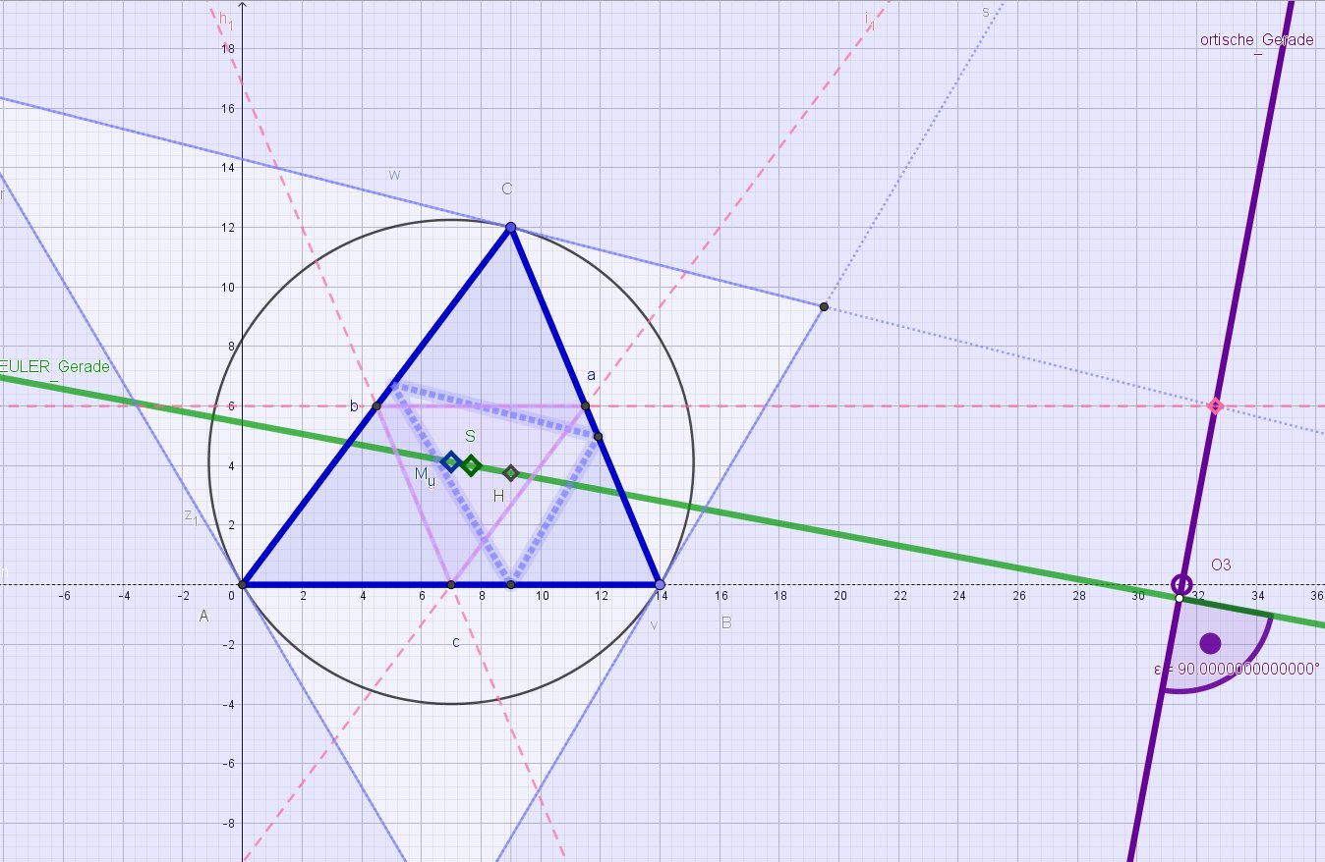

Die orthische Gerade steht senkrecht auf der Euler-Geraden. Sie ist auch Perspektivachse vom Mittendreieck (pink gestrichelt) und dem Tangentendreieck (lila gestrichelt).

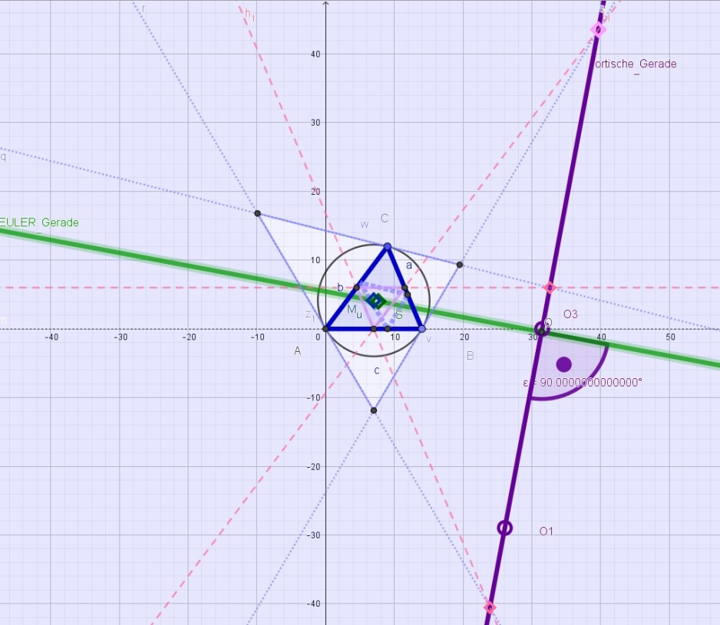

ZUSATZ:

PAPPUSKETTEN

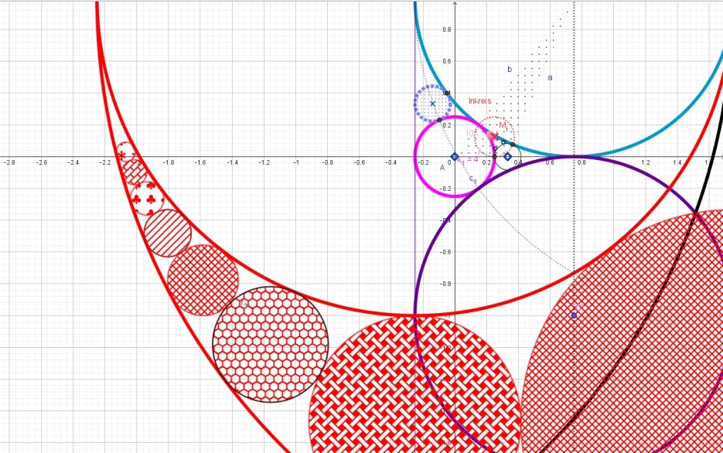

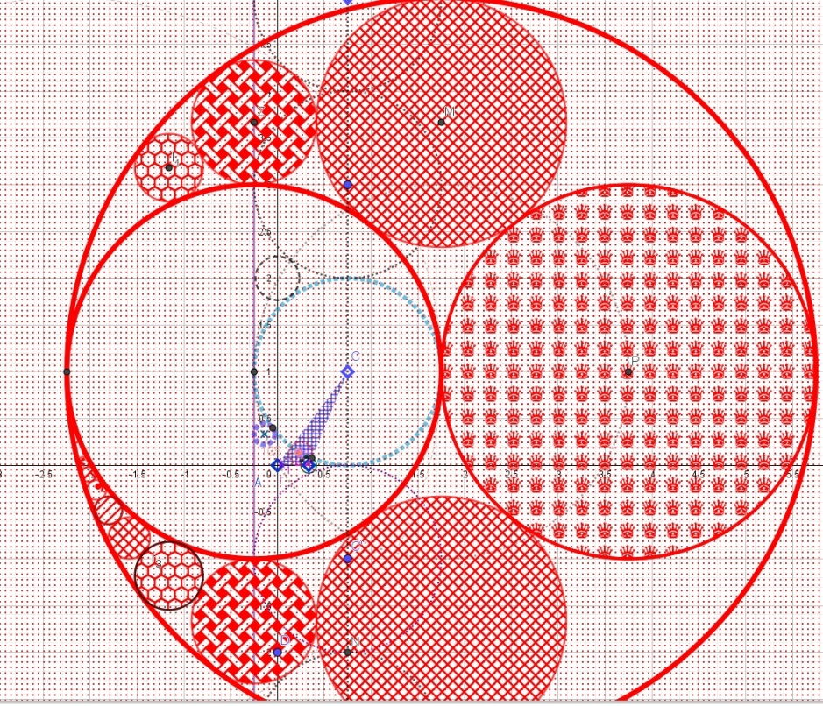

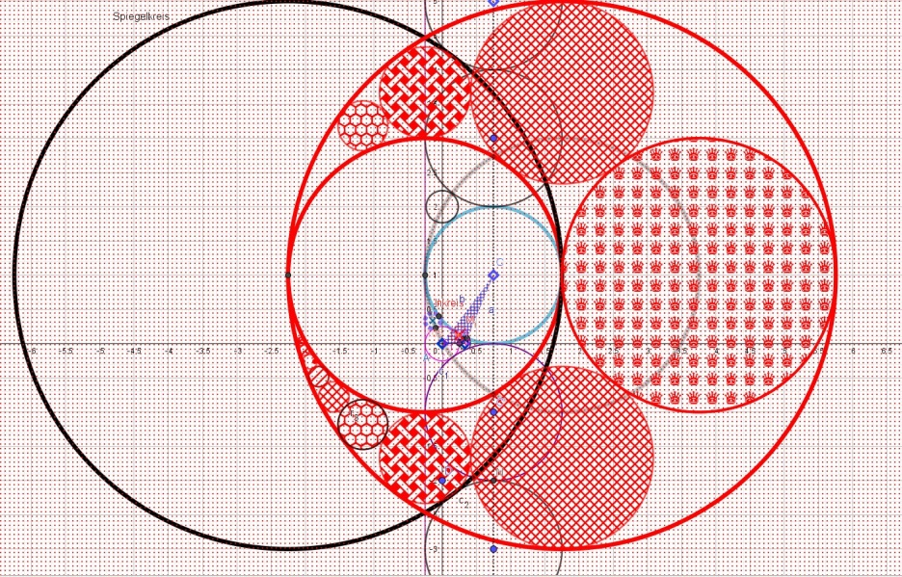

Am linken schwarzen Kreis werden die vertikal untereinander liegenden Einheitskreise gespiegelt

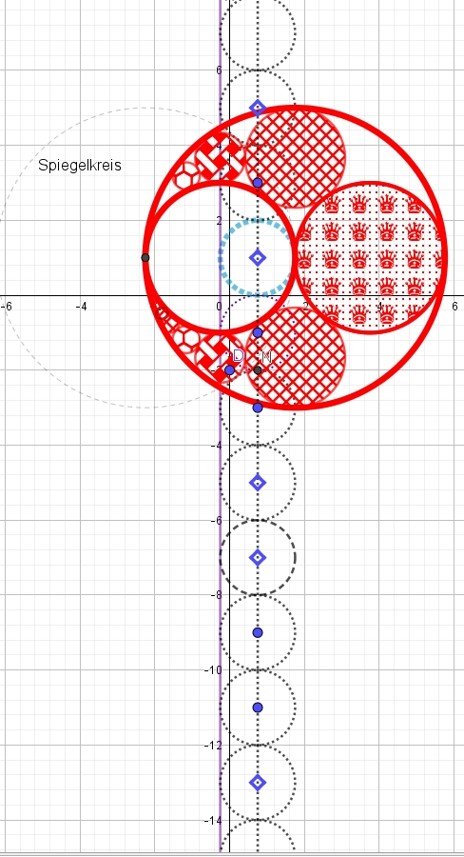

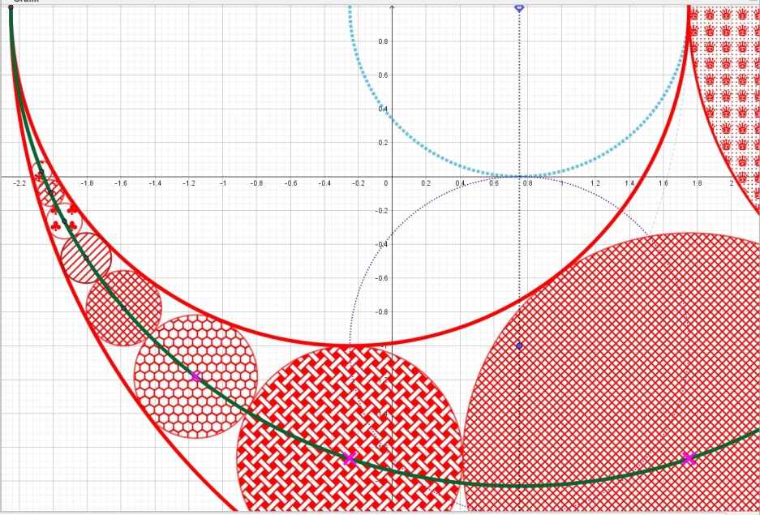

Die Mittelpunkte der Kreisketten liegen auf einer Ellipse (grün oben bzw. pink unten)

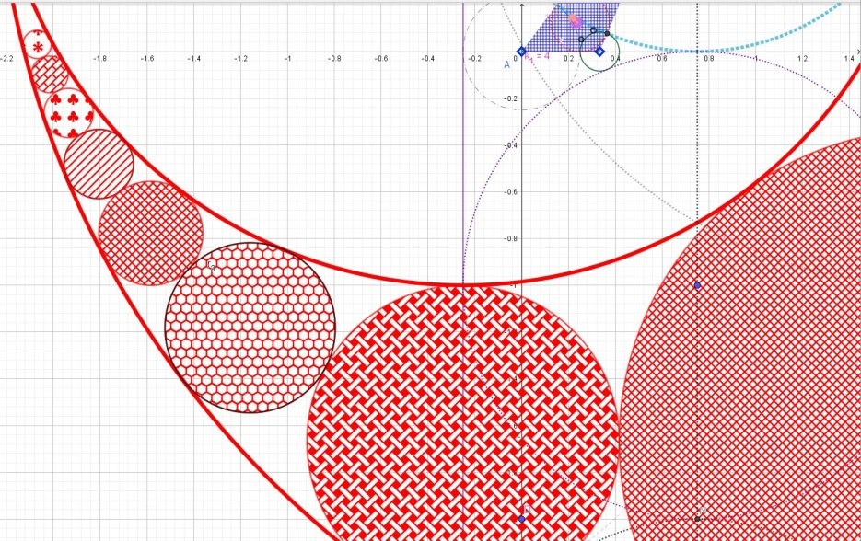

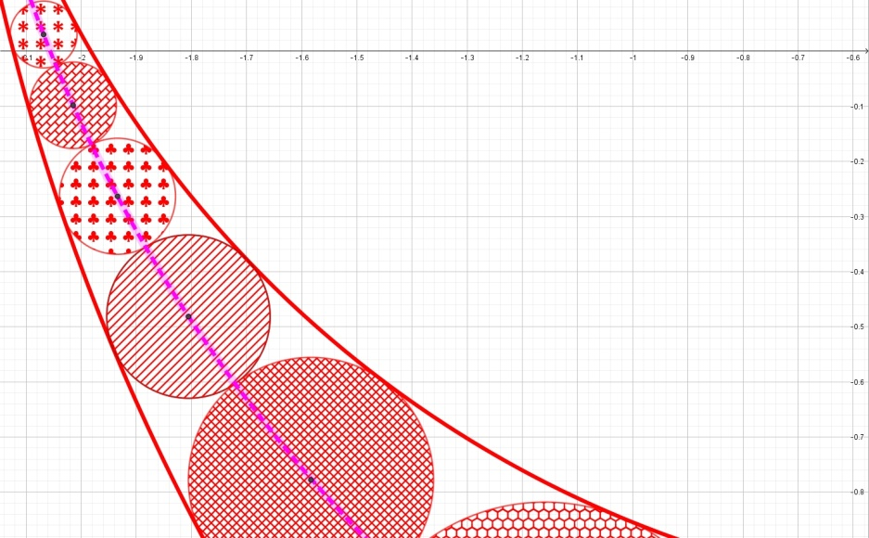

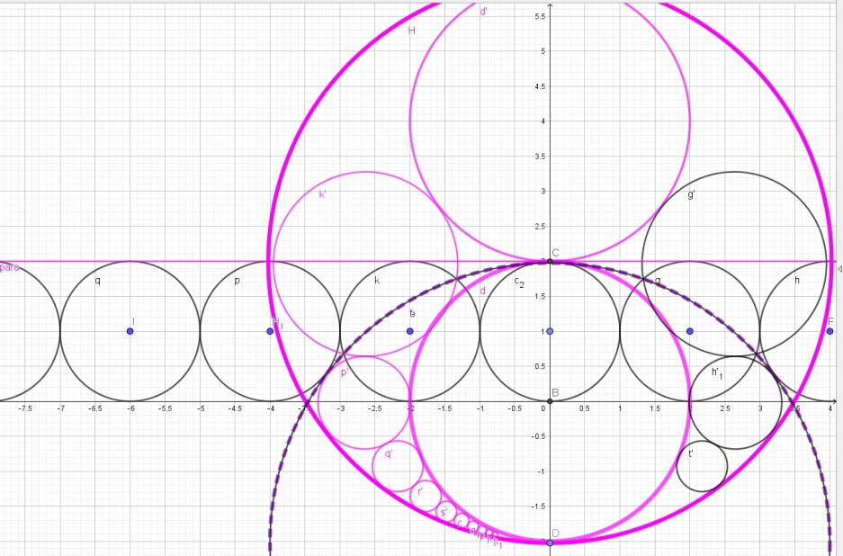

Pappuskette zwischen zwei sich küssenden Kreisen

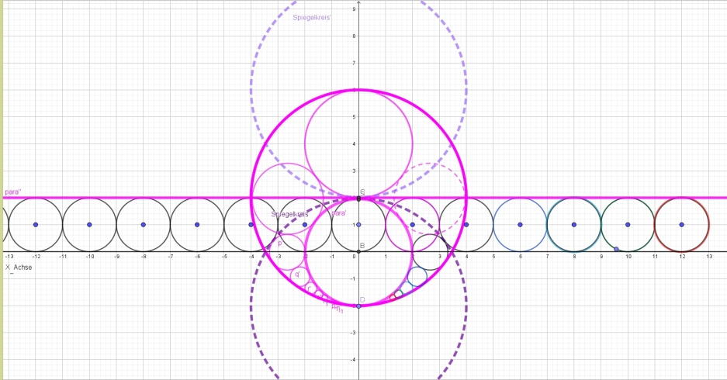 Eine weitere Kreiskette zwischen einer Geraden (der x-Achse) und einem Einheitskreis

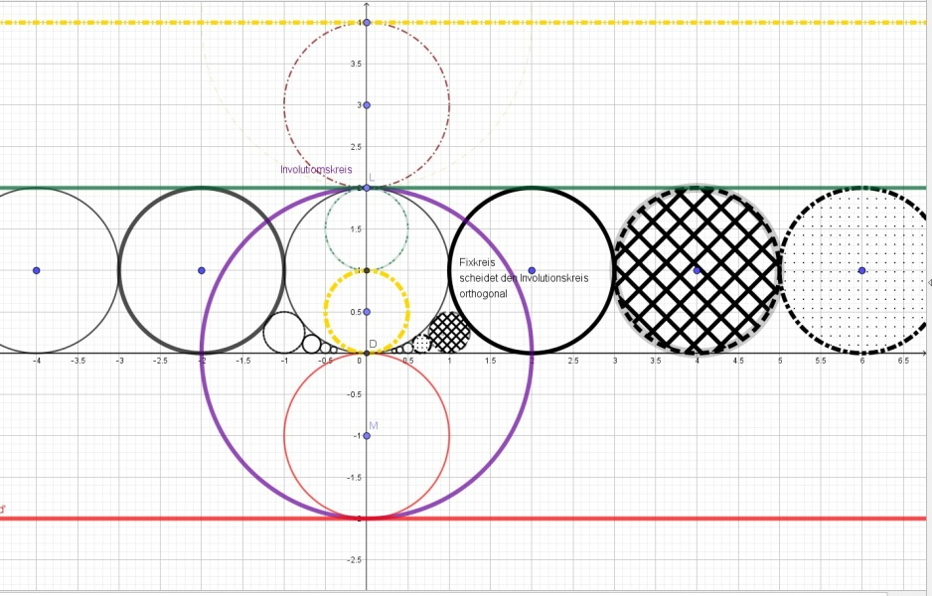

Kreis und Bildkreis sind kariert

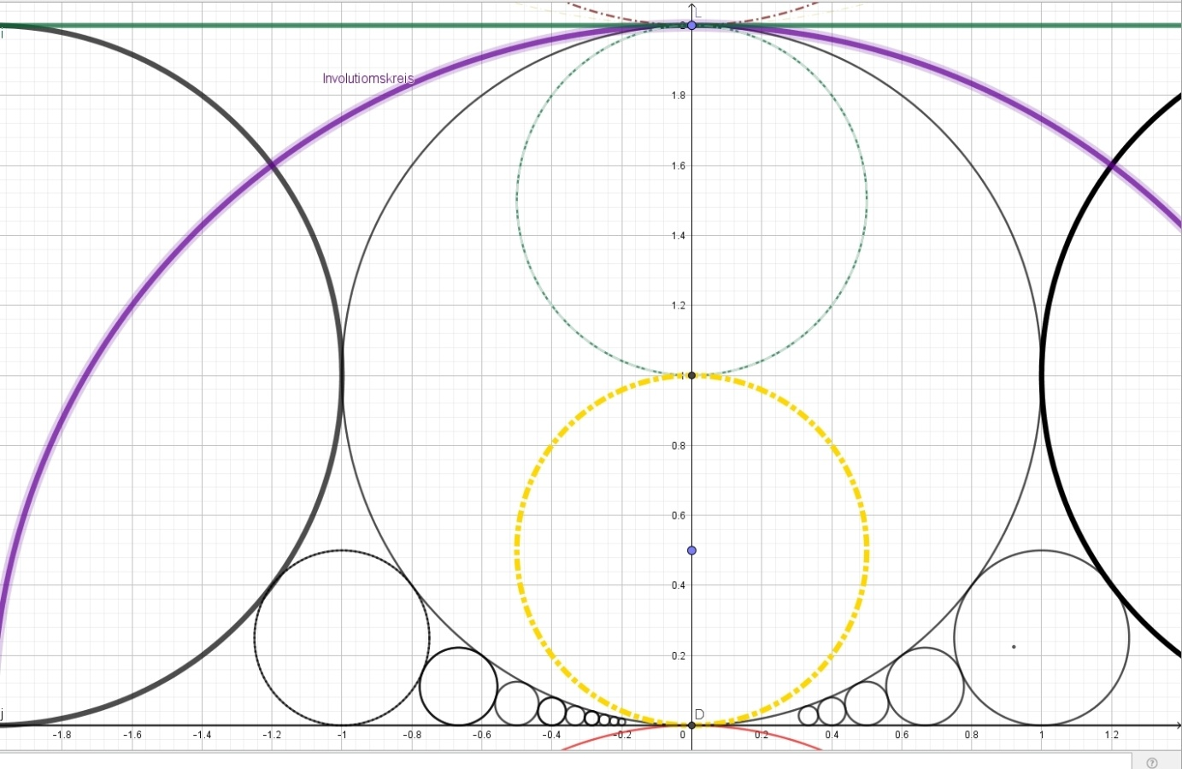

Folgende drei `Kreise´ küssen sich:

Die zwei Einheitskreise der Mitten (0; 1) und (2; 1) und die x_Achse mit verschwindender Krümmung k₃ = 0

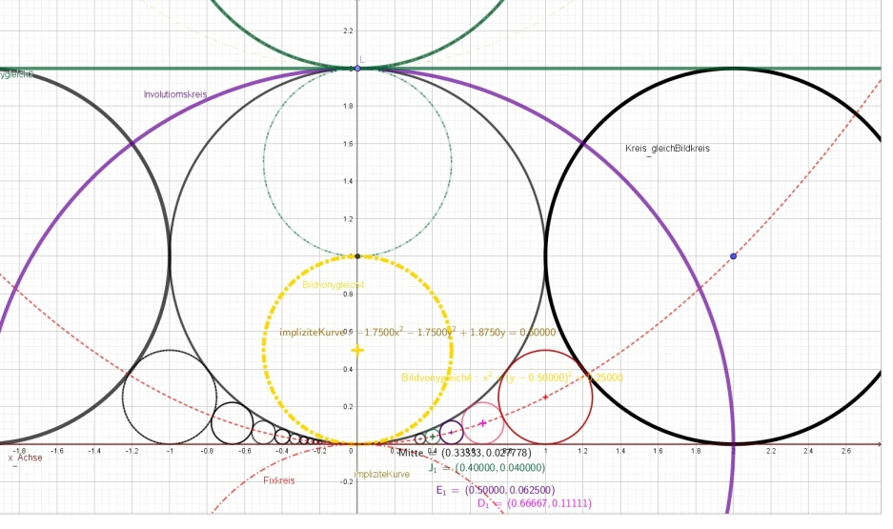
Die Formel für die Krümmungen vierer sich küssender Kreise

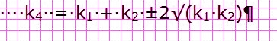
k₄ = 1+1 ±2√1 = 0 und 4

das ergibt als Soddykreise die grüne Gerade y=2
und den roten Kreis
mit Mitte (1; 0,25) mit r= 0,25

k*₄ = 2(1+1) – 4 = 0
oder - 0 ergibt k = 4

k₄ = 1+1 ±2√1 = 0 und 4

Der pinke Kreis wird von dem roten mit k=4 und der x-Achse k=0 und einem Einheitskreis k=1 berührt
k₄ = 4+1 ±2√4 = 5 ± 4
also 1 und 9

Der pinke Kreis hat also die Krümung k₄ = 9

Der lila Kreis wird vom pinken und dem Einheitskreis, sowie dem grünen (inneren Soddy) und er x_Achse (äußere Soddy) berührt
k₄ = 9+1 ±2√9 = 10 ± 6
also 16 (lila Kreis mit r=0,0625)
und 4 (roter Kreis)
einfacher 2(9+1) -4

k₄ =16+1 ±2√16 = 17 ± 8
25 und 9
einfacher 2(16+1) -9

Der grüne Kreis hat den Radius 1/25=0,04

Der nächte Kreis der Kette:
k₄ =25+1 ±2√25 = 26 ± 10
also 36 und 16
einfacher 2(25+1) -16
(1/36= 0,027 P7)
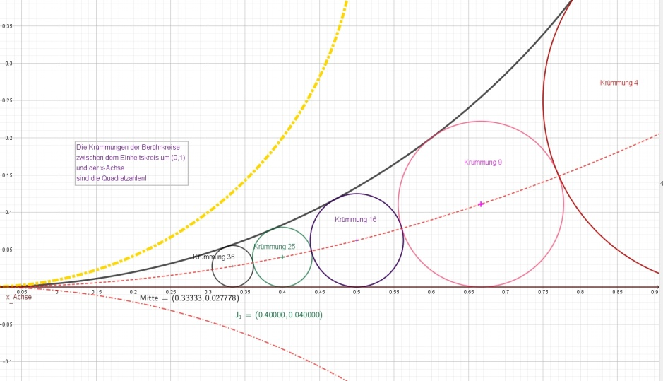

Wir erhalten also als Krümmungen der sich berührenden Kreiskette die Quadratzahlen!
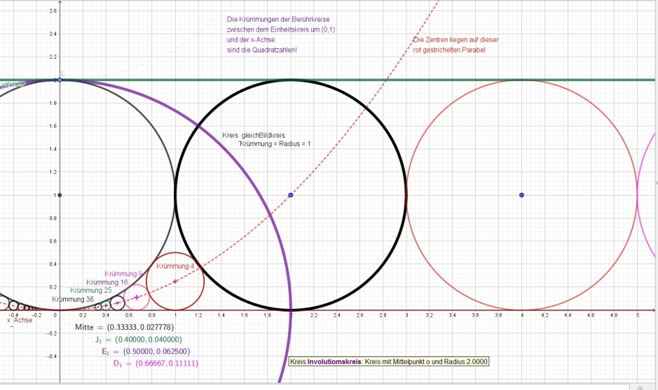

Allerding versagt die komplexe Formel, denn welchen Mittelpunkt hat eine Gerade ?

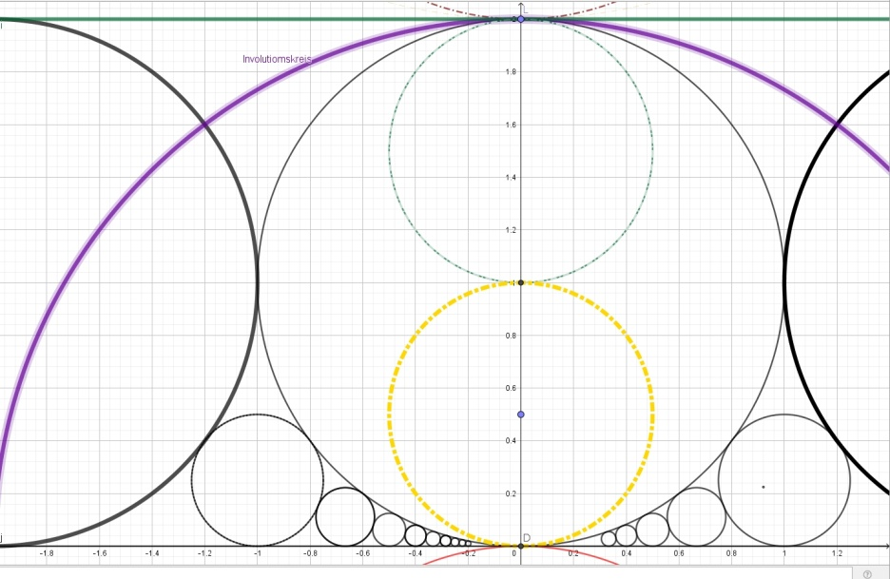

Die Mittelpunkte dieser sich berührenden Kreisketten liegen auf einer Parabel

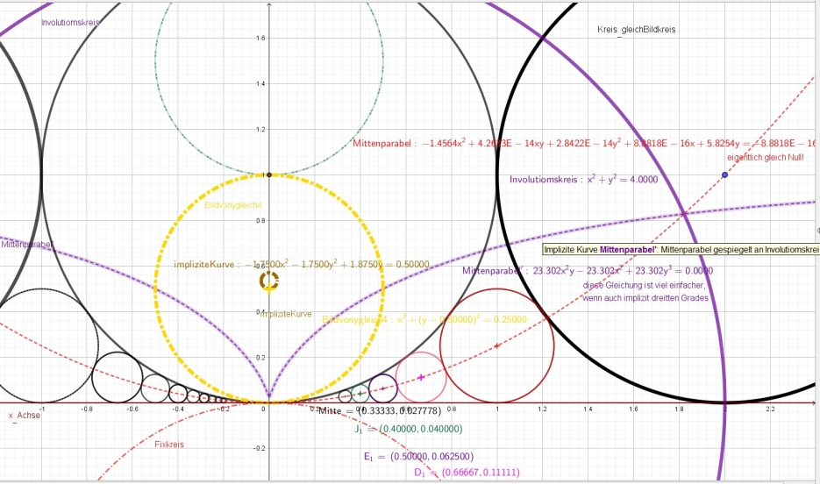

Das Involutionsbild dieser Parabel ist lila gestrichelt

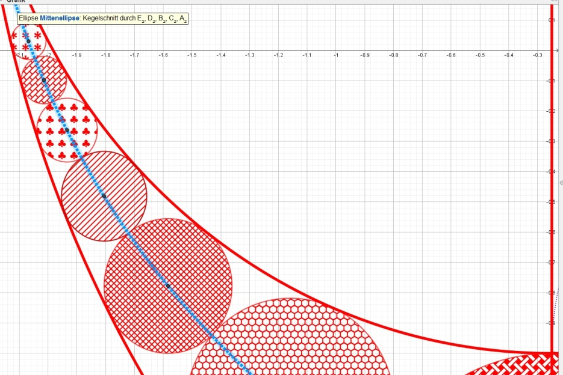

Kreiszentren-Ellipse hellblau

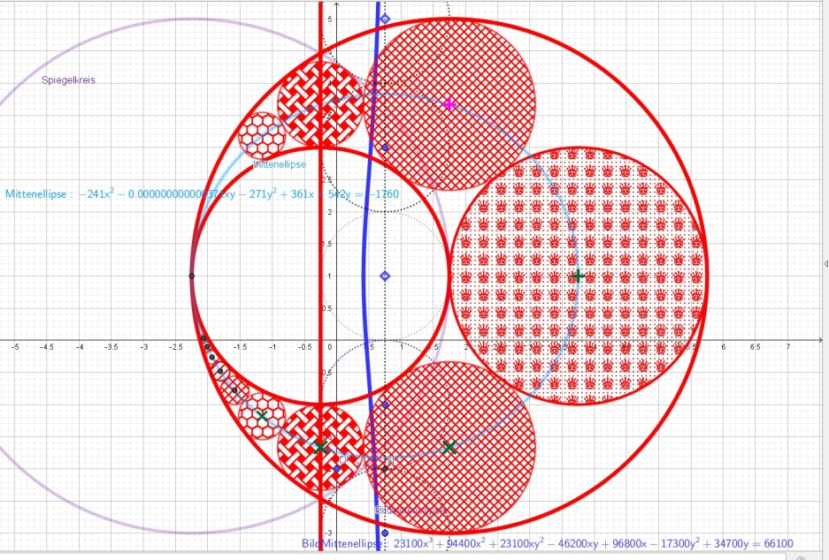

und ihr blaues Kreisspiegelbild

Jedes Simplex hat eine In- und Um-Hyperkugel.
Die Seitenhalbierenden aller drei Seiten schneiden sich im Streckungszentrum, dem Schwerpunkt S (oder Gravitationszentrum). Sie teilen das Mittendreieck in sechs Teildreiecke mit gleichgroßem Flächeninhalt, deren sechs Umfangszentren auf dem Van LAMOEN-Kreis liegen. Man könnte sie auch Flächenhalbierende nennen! Tatsächlich werden sie aber auch Schwerlinien genannt, da an einem Faden aufgehängt, die Fadenlinie stets durch das Gravitationszentrum S verläuft. Oder man nennt sie auch Mediane, denn die Spiegelung einer Seitenhalbierenden an der gleich-eckigen Winkelhalbierenden heißt Symmediane: Die symmetrischen Mediane. Nach der Umkehrung des Satzes von Ceva schneiden sich diese auch in einem Punkt, dem Symmedianpunkt, der zuweilen auch als Punkt von Lemoine oder Grebe bezeichnet wird.
Kreise, welche alle drei Tangentialkreise >>küssen<<, Küßkreise also.

